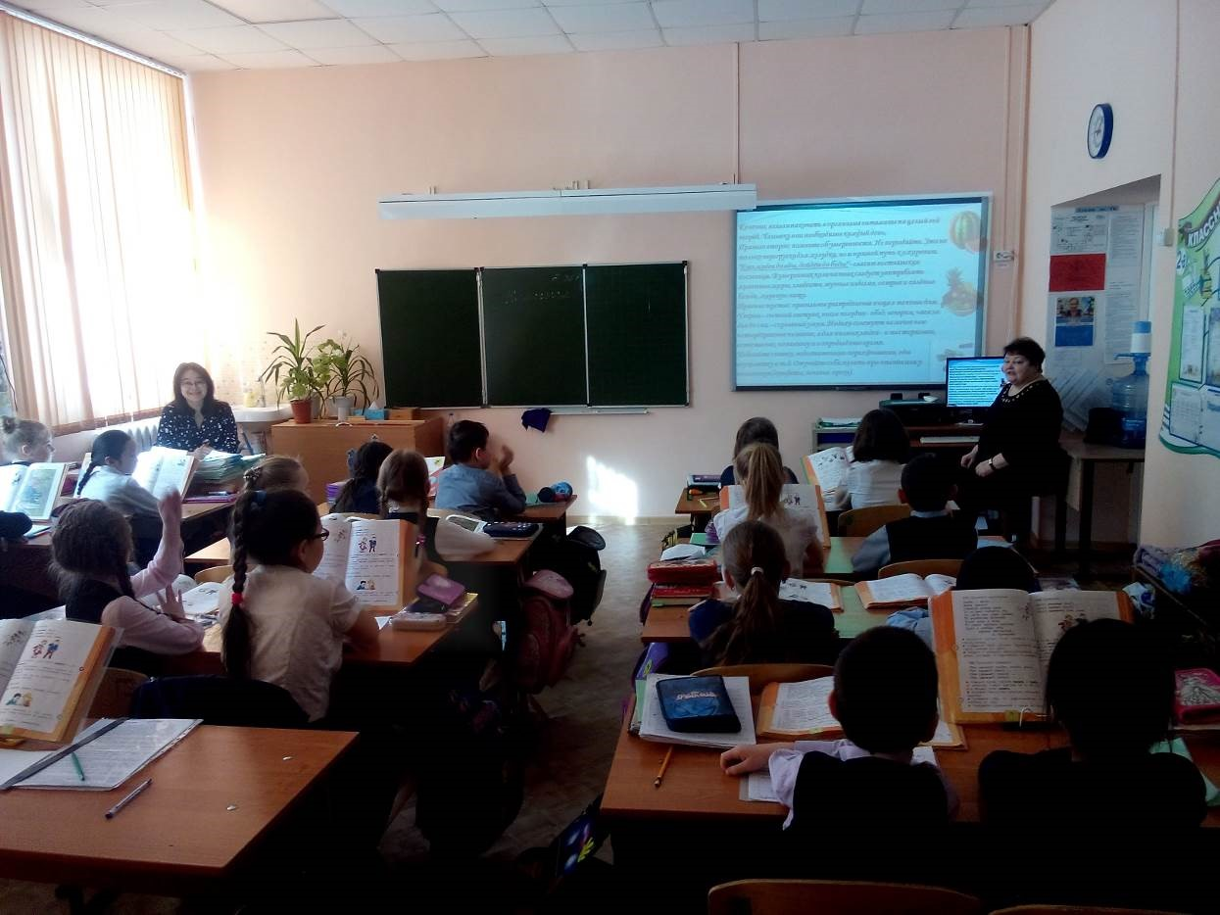
Проведение классного часа для учащихся 2 класса МОБУ СОШ № 9 г. Якутска по теме: «7 апреля 2018года- Всемирный день здоровья. Формирование здорового образа жизни человека. Нет вредным привычкам в жизни современного человека». охвачены вопросы по здоровому образу жизни человека: физической и медицинской активности, значение гигиены в жизни человека, особое внимание уделено профилактике вредных привычек, в т.ч. курению. Дети приняли активное участие в обсуждении вопросов здорового образа жизни в их понимании. Учащимся вручены памятки, буклеты по данной тематике.
